**22135/2025 Záměr pronajmout část nemovitosti**

**Město Náchod**

**Městský úřad Náchod**

ČJ: MUNAC121301/2025/SM

PID: MUNAX016VF61

Náchod, 25. 9. 2025

Město Náchod zveřejňuje podle § 39 odst. 1. zákona č. 128/2000 Sb., o obcích (obecní zřízení), ve znění pozdějších předpisů, **záměr pronajmout část nemovitosti**, resp. nebytových prostor v budově č. p. 738 v ulici Němcové v Náchodě, na stavební parcele č. 2781/1 (zastavěná plocha a nádvoří) v katastrálním území Náchod zapsané na listu vlastnictví č. 8622 u Katastrálního úřadu pro Královéhradecký kraj, Katastrální pracoviště Náchod.

Jedná se o místnosti č. 0.45 o výměře 16,30 m2, č. 0.46 o výměře 18,10 m2 a č. 0,47 o výměře 35,66 m2 za účelem skladu.

*K tomuto záměru se lze vyjádřit do 10. října 2025.*

Jan Birke

starosta města Náchoda

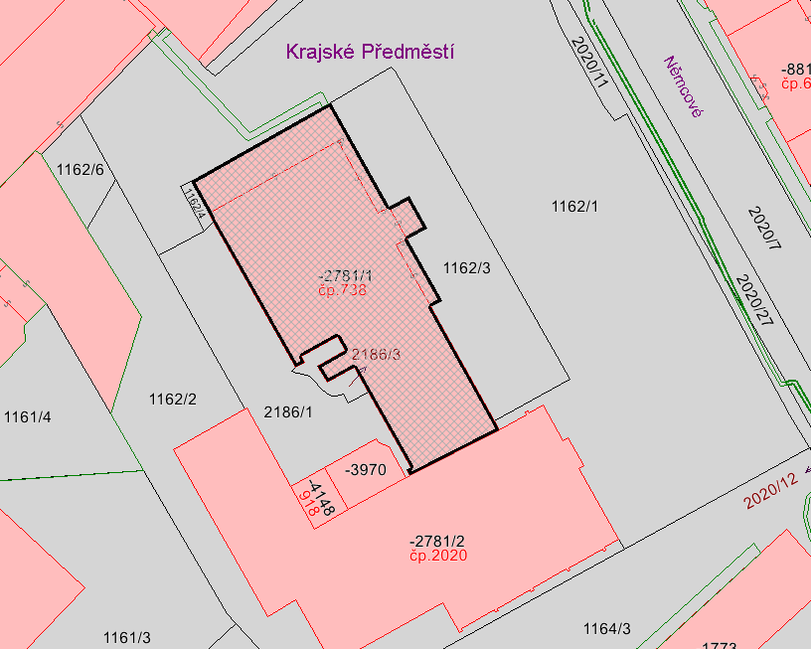

Vyvěšeno na úřední desce dne: 25. 9. 2025

Sejmuto z úřední desky dne: